LEY SOBRE EL ESCUDO Y EL HIMNO
DEL ESTADO DE MÉXICO

CAPÍTULO PRIMERO
DE LOS SÍMBOLOS DEL ESTADO

Artículo 1.- El Escudo y el Himno del Estado de México, símbolos de la entidad, quedan sujetos en cuanto a sus características, difusión y uso a la presente Ley, y serán objeto de respeto y honores en los términos que ésta prescribe.

CAPÍTULO SEGUNDO
DEL ESCUDO

Artículo 2.- El Escudo del Estado de México está constituido con el lema Patria, Libertad, Trabajo y Cultura, y se simboliza de la siguiente forma:

Patria: Aguila Nacional en el copete del Escudo, conforme a la Ley sobre el Escudo, la Bandera y el Himno Nacionales, y el dibujo en el cuartel superior izquierdo que representa el volcán Xinantécatl, la Pirámide del Sol de Teotihuacan y el topónimo original de Toluca.

Libertad: Representada en el segundo cuartel superior derecho por un cañón de la época, sobre el lugar donde se desarrolló la Batalla del Monte de las Cruces el 30 de octubre de 1810.

Trabajo y Cultura: Representados en el tercero y cuarto cuarteles, juntos, debajo de los anteriores, conteniendo el topónimo de México, que le dio nombre a la Patria y al Estado; los surcos de la agricultura produciendo plantas de maíz y el libro abierto del saber, sobre de éste un engrane fabril, una hoz, un zapapico, una pala y un matraz, herramientas del trabajo humano. Contiene además dieciocho abejas que representan el número de los distritos judiciales del Estado.

Artículo 3.- En el Escudo del Estado de México sólo podrán figurar adicionalmente por disposición de la Ley o de la autoridad, las palabras «Estado de México», que formarán una línea recta en la parte inferior.

Artículo 4.- La debida difusión del Escudo del Estado de México estará al cuidado de la Secretaría General de Gobierno.

En todos los planteles educativos, oficiales y particulares de control estatal deberá existir un Escudo del Estado de México, con el objeto de utilizarlo en actos cívicos y promover entre los alumnos el respeto que se le debe profesar.

Artículo 5.- Toda reproducción del Escudo del Estado de México deberá corresponder fielmente al modelo al que se refiere el artículo 2 de esta Ley.

Artículo 6.- El Escudo del Estado de México será utilizado exclusivamente como sello en toda la correspondencia oficial de las dependencias de los poderes del Estado y sus municipios, pero queda prohibido utilizarlo en documentos particulares.

Su reproducción podrá ser colocada en todas las oficinas públicas, instituciones culturales, centros obreros y agrupaciones ejidales. Podrá figurar también en la indumentaria, pendones o distintivos de organizaciones deportivas o similares del Estado de México.

CAPÍTULO TERCERO
DEL HIMNO DEL ESTADO DE MÉXICO

Artículo 7.- El canto, ejecución, reproducción y circulación del Himno del Estado de México se apegará a la letra y música de la versión establecida en la presente Ley. La interpretación del Himno se hará siempre de manera respetuosa y en el ámbito que permita observar la debida solemnidad.

Artículo 8. - La letra oficial del Himno del Estado de México es la siguiente:

C O R O

El Estado de México es una
prepotente existencia moral;
porción es de la prístina cuna
de la gran libertad nacional.

ESTROFAS

I Son sus hijos, su carne y su sangre,
en la pena, sufridos y estoicos;
en la guerra, patriotas y heroicos;
y en la paz, hombres son de labor.

Mexicanos por patria y provincia,
responsables en este momento
son un solo y viril sentimiento;
son un alma de fuerza y de amor.

II Cuando el mundo se agita en el odio
reventando en ciclones de guerra
e inundando de horror de la tierra
la antes fresca y prolífica faz,
el país, que ya supo de angustia
semejante, en el mundo tan vieja,
a los pueblos en pugna aconseja
el amor, el trabajo y la paz.

III Piensa el hombre y trabaja en la vida;
dentro de ella su anhelo que crece,
útil la hace y al par la embellece
con talento, cultura y bondad.

¡Y es feliz adorando a su patria
cuando quiere alcanzar la excelencia
y depura su humana conciencia
respirando, en la paz, libertad!

Artículo 9.- La música oficial del Himno del Estado de México es la siguiente:

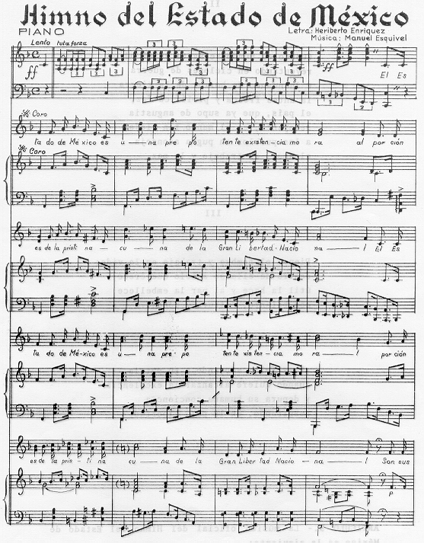

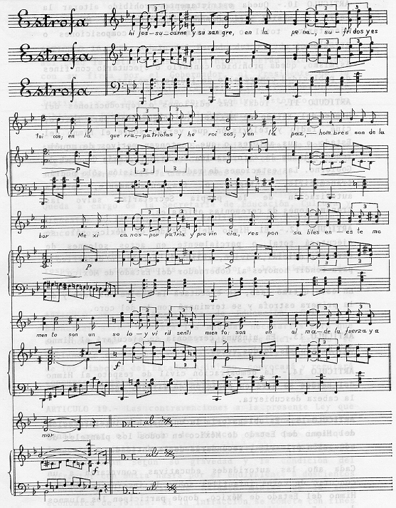

Artículo 10.- Queda estrictamente prohibido alterar la letra o música del Himno del Estado de México y ejecutarlo, total o parcialmente, en composiciones o arreglos.

Asimismo, queda prohibido cantarlo o ejecutarlo con fines de publicidad comercial o de índole semejante.

Artículo 11.- Todas las ediciones o reproducciones del Himno del Estado de México, los argumentos para teatro, cine, radio y televisión que versen sobre el Himno del Estado o sus autores o que contengan motivos de aquél, requerirán de la autorización de la Secretaría General de Gobierno. Las estaciones de radio y televisión sólo podrán transmitirlo, íntegra o fragmentariamente, previa autorización de la propia Secretaría, salvo las transmisiones de ceremonias oficiales.

Artículo 12.- El Himno del Estado de México sólo se ejecutará total o parcialmente en actos solemnes de carácter oficial, cívico, cultural, escolar o deportivo y para rendir honores al Gobernador del Estado de México.

En este último caso, se ejecutará la música del coro y de la primera estrofa y se terminará con la del coro.

Artículo 13.- En ninguna ceremonia se ejecutará el Himno del Estado más de dos veces.

Artículo 14.- La demostración civil de respeto al Himno del Estado se hará en posición de firme. Los varones con la cabeza descubierta.

Artículo 15.- Es obligatoria la enseñanza e interpretación del Himno del Estado de México en todos los planteles de educación primaria y secundaria de la entidad.

Cada año las autoridades educativas convocarán a un concurso de coros infantiles sobre la interpretación del Himno del Estado de México, donde participen los alumnos de enseñanza primaria y secundaria del sistema educativo del Estado.

CAPÍTULO CUARTO
DISPOSICIONES GENERALES

Artículo 16.- El modelo del Escudo del Estado de México, así como la letra y música del Himno, serán autenticados con su firma por el Gobernador, el Presidente de la Legislatura y el Presidente del Tribunal Superior de Justicia, y se depositarán en el Archivo Histórico y en la Biblioteca Pública Central del Estado.

Artículo 17.- Compete a la Secretaría General de Gobierno vigilar el cumplimiento de esta Ley. En esa función serán sus auxiliares todas las autoridades del Estado.

Queda a cargo de la Secretaría de Educación, Ciencia, Tecnología e Innovación, vigilar su cumplimiento en los planteles educativos..

Los ayuntamientos promoverán, en el ámbito de sus respectivas competencias, el culto a los símbolos del Estado.

Artículo 18.- La Secretaría de Educación, Ciencia, Tecnología e Innovación dictará las medidas necesarias para que en todas las instituciones educativas del Estado se profundice en la enseñanza de la historia y significación de los símbolos del Estado. Asimismo, convocará y regulará concursos estatales sobre ellos.

Artículo 19.- Las contravenciones a la presente Ley que no constituyan delito conforme a lo previsto en el Código Penal para el Estado de México, pero que impliquen desacato o falta de respeto a los símbolos del Estado, se castigarán según su gravedad y la condición del infractor con multa hasta por el equivalente a doscientas ochenta y cinco veces el valor diario de la Unidad de Medida y Actualización vigente. Si la infracción se comete con fines de lucro, la multa podrá imponerse hasta por el equivalente a mil veces el valor diario de la Unidad de Medida y Actualización vigente.

T R A N S I T O R I O S

ARTICULO PRIMERO. - Publíquese la presente Ley en la Gaceta del Gobierno.

ARTICULO SEGUNDO. - La presente Ley entrará en vigor el 2 de marzo de 1995.

ARTICULO TERCERO. - En los términos del artículo 16 de la presente Ley, los modelos del Escudo y la letra y música del Himno del Estado de México serán autenticados con su firma por el Gobernador del Estado, el Presidente de la Legislatura y el Presidente del Tribunal Superior de Justicia y se depositarán en las instalaciones señaladas por esta Ley, en ceremonia solemne.

Lo tendrá entendido el Gobernador del Estado, haciendo que se publique y se cumpla.

Dado en el Palacio del Poder Legislativo, en la ciudad de Toluca de Lerdo, capital del Estado de México, a los cinco días del mes de enero de mil novecientos noventa y cinco.
APROBACIÓN: 5 de enero de 1995.
PROMULGACIÓN: 6 de enero de 1995.
PUBLICACIÓN: 9 de enero de 1995.
VIGENCIA: 2 de marzo de 1995.

TABLA DE REFORMAS, ADICIONES Y DEROGACIONES

DECRETO 137.- Por el que se reforma el cuarto párrafo del artículo. Publicado en la Gaceta del Gobierno del Estado el 16 de junio del 2003.

DECRETO 178.- Por el que se reforma el artículo 19. Publicado en la Gaceta del Gobierno el 20 de diciembre de 2016.

DECRETO 179.- Se reforma el párrafo cuarto del artículo 2, el artículo 14, los párrafos primero y segundo del artículo 17 y el artículo 18 de la Ley sobre el Escudo y el Himno del Estado de México. Publicado en la Gaceta del Gobierno el 22 de junio de 2023.

DECRETO 252.- Se reforma el párrafo segundo del artículo 17 y el artículo 18 de la Ley sobre el Escudo y el Himno del Estado de México. Publicado en la Gaceta del Gobierno el 05 de abril de 2024.

